**Karel de Grote Hogeschool**

Groep 6

**SE2: Ontwerp Dossier**

**Jongerenparticipatieplatform**

**Lukas Hanot, Florian Van Lantschoot, Seppe Van Staey, Garry Dillen, Kbyeh Masar**

Inhoudsopgave

1. Beheer Dossier 2

Kies Aanpassing 2

Enter Aanpassing 2

Bevestig Aanpassingen 2

2. Plaatsen Thema 3

Maak Thema 3

Registreer Thema 3

Concept Datamodel 4

Logisch Datamodel 5

Ontwerp Klasse Diagram 6

Ontwerp Dossier

# 1. Beheer Dossier

## Kies Aanpassing

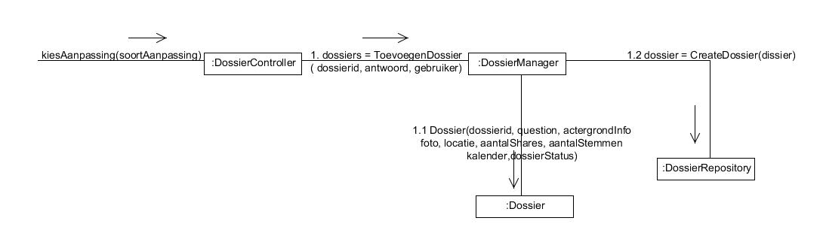

## Enter Aanpassing

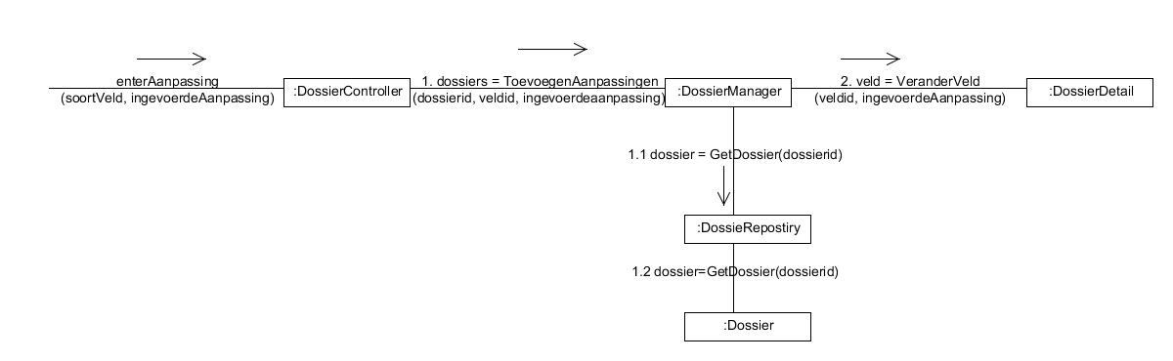

## Bevestig Aanpassingen

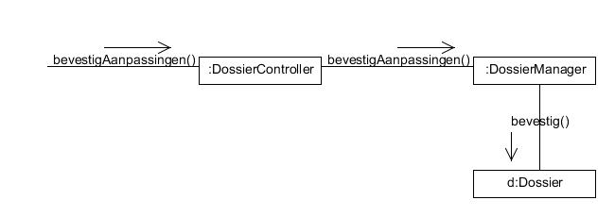

# 2. Plaatsen Thema

## Maak Thema

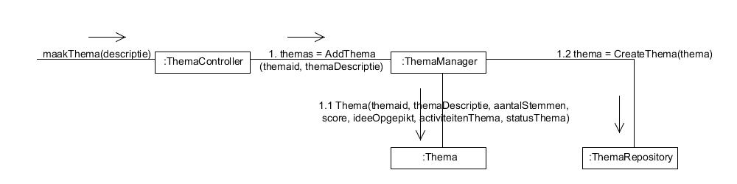

## Registreer Thema

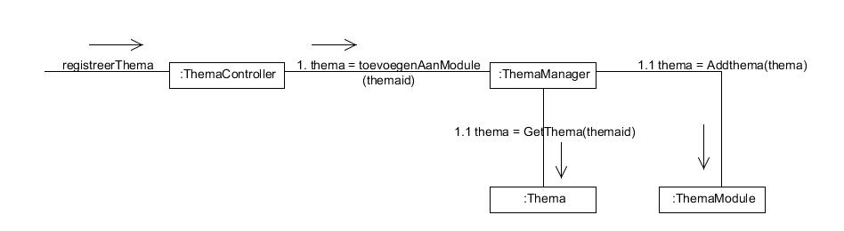

# Concept Datamodel

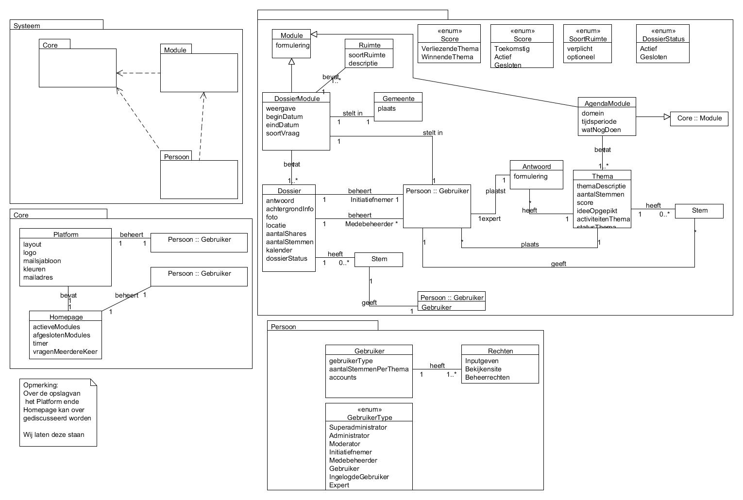

# Logisch Datamodel

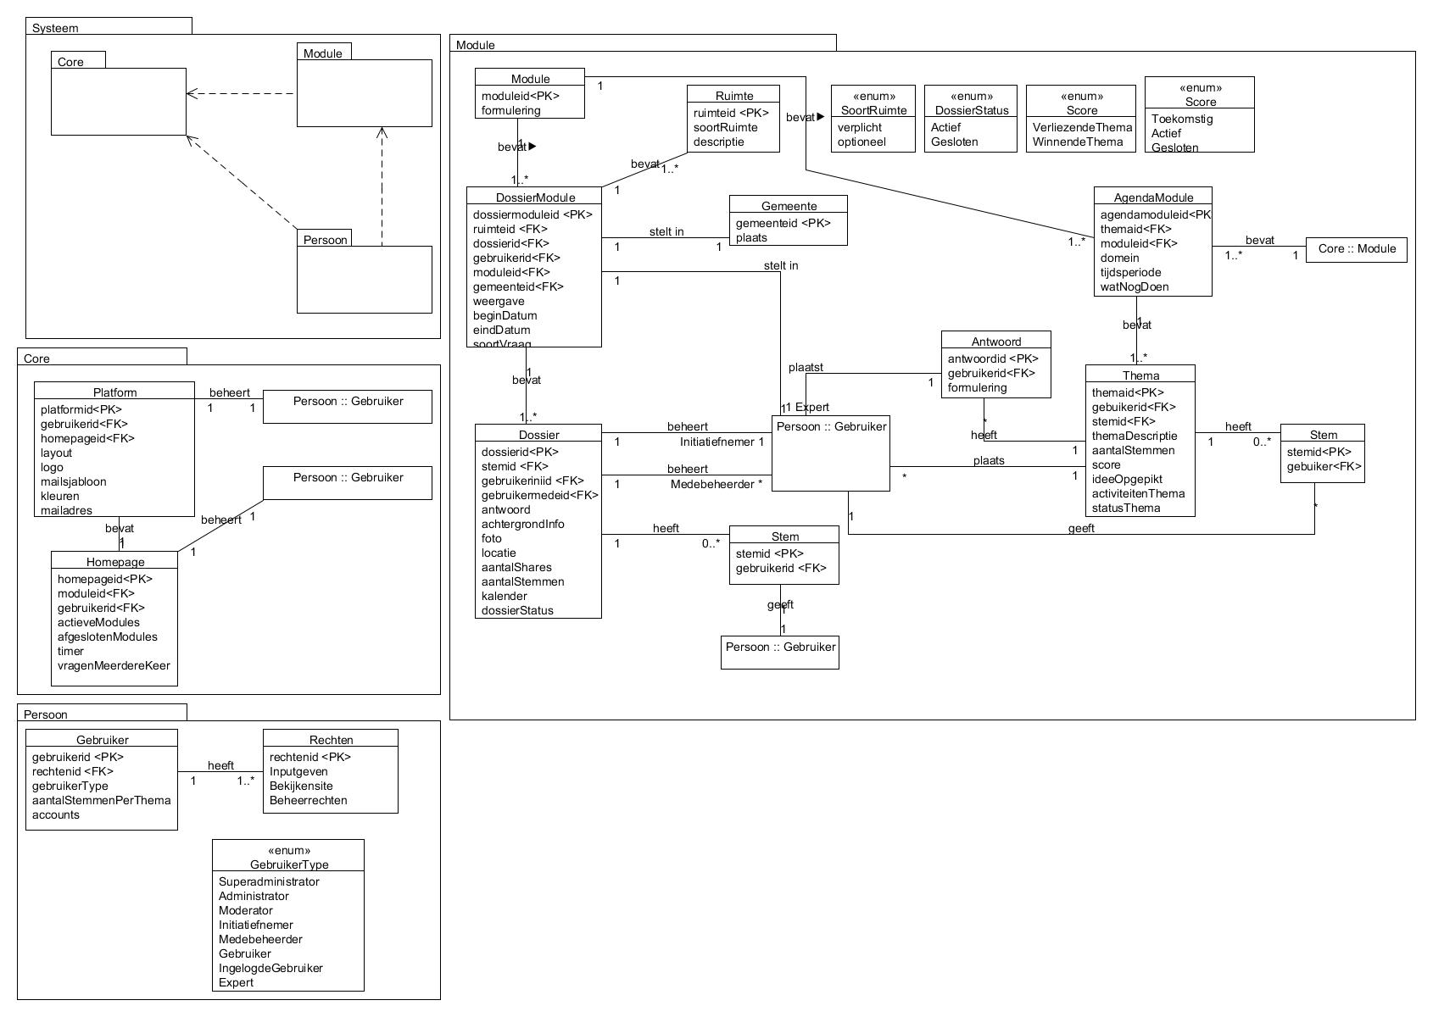

# Ontwerp Klasse Diagram

